介良墓地公園　所在図

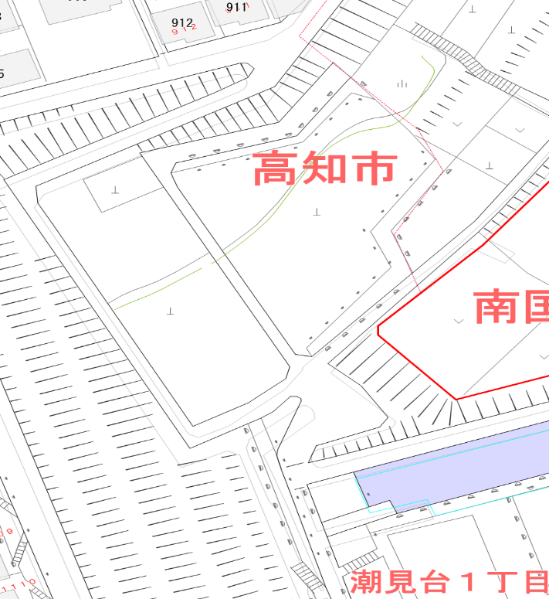

介良墓

地公園

介良墓地公園

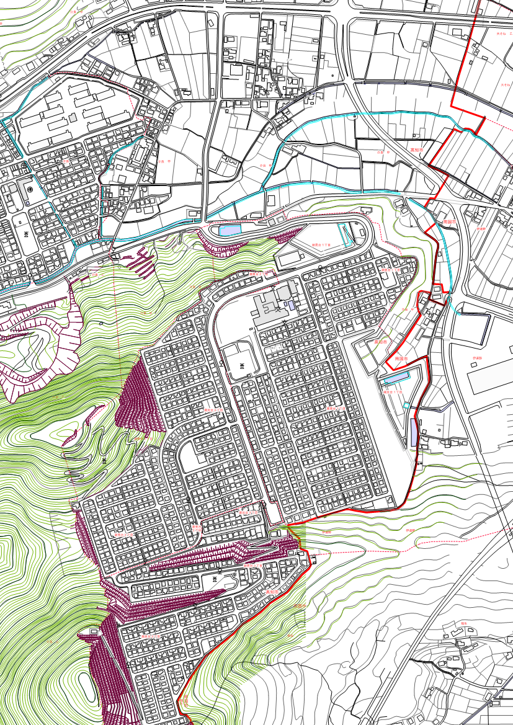

潮見台

**介良墓地公園　貸出区画位置図**

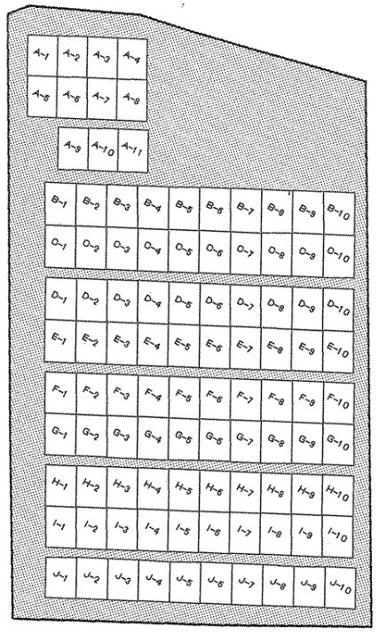

**Ｄ－２**